جمهوری اسلامی ایران
اداره ی کل آموزش و پرورش شهر تهران
اداره ی آموزش و پرورش شهر تهران منطقه 5 تهران
پیش دبستان و دبستان غیردولتی دخترانه
ارزشیابی عملکردی نوبت دوم سال تحصيلي 1402-1401
نام درس: فارسی
نام دبیر: سرکار خانم جعفری
تاریخ امتحان: 30 / 02/1402
ساعت امتحانصبح/ عصر
مدت امتحان : 60 دقیقه
نام و نام خانوادگی: ..........................

پایه: اول

تعداد صفحه سؤال: 3 صفحه



ردیف | سؤالات
1 | دخترم با کلمات زیر جمله ی زیبا بنویس.  صبح :  خواهش :  تشکّر:  زنگ تفریح :
2 | عزیزم با دقت مرتب کنید.  اِنسان – بیمار – دست های – کثیف – می کند - را  ................................................................................................................................................  جشن – را – می گیرند – مسلمانان – روز – مبعث  ...............................................................................................................................................  زرد – پاییز – درختان – برگ - می شود – در  ............................................................................................................................................
3 | دلبندم جاهای خالی را با کلمات داده شده کامل کن.  دعا  خواب  ....................... سه گوشه دارد.  بعد اَز نماز ، مادرم ..................... می خواند.  مثلّث  مخصوص  پیش اَز ..................... به پدر و مادرم ( شب به خیر ) می گویم.  نهنگ ، کوسه ، ماهی جانوران ....................... دریا هستند.
4 | قشنگم جملات را با توجّه به جمله ی اوّل کامل کن.  من کتابم را اَز زمین برداشتم. ما .................... را اَز زمین برداشتیم.  .......... کتابت را اَز زمین برداشتی . آن ها کتابشان را اَز زمین ................
صفحه ی 1 از3
5 | دخترم به کلمه ها ( خوا – خا ) اضافه کن.  ........نه ......هَر ...........موش .........ستَم
6 | تلاشگرم مخالف کلمات زیر را بنویسید.  غمگین بزرگ کثیف پایین
7 | دلبندم برای هر نشانه سه کلمه بنویس.  ط : ....................... - ............................. - ................................  صـ ص : ....................... - .......................... - ....................................  ضـ ض : ...................... - ............................ - ..................................  ذ : ........................ - ................................. - ......................................
8 | زیبایم به هر کلمه ، یک کلمه ی دیگر با کمک ( ِ دوستی ) یا ( یِ میانجی ) اضافه کن.  صدا ..................................... روسری ........................... باغ ............................... ستاره ...........................
9 | تلاشگرم کلمه ی درست را در جای خالی بگذار.  کشاورزان در ..................... برنج می کارند. ( باغ – مزرعه – شالیزار )  لاک پشت ................. دهانش را باز کرد ، اَز بالا به زمین اُفتاد. ( اَز – به – تا )  بچّه ها اَز برف بازی لذّت ................ .( می بریم – می برد –می برند )
10 | مهربانم در کلمات زیر هر جا لازم است تشدید بگذار.  نقاشی – کمک – خیابان – معلم – اَذان – کفاش –
صفحه ی 2از3
11 | 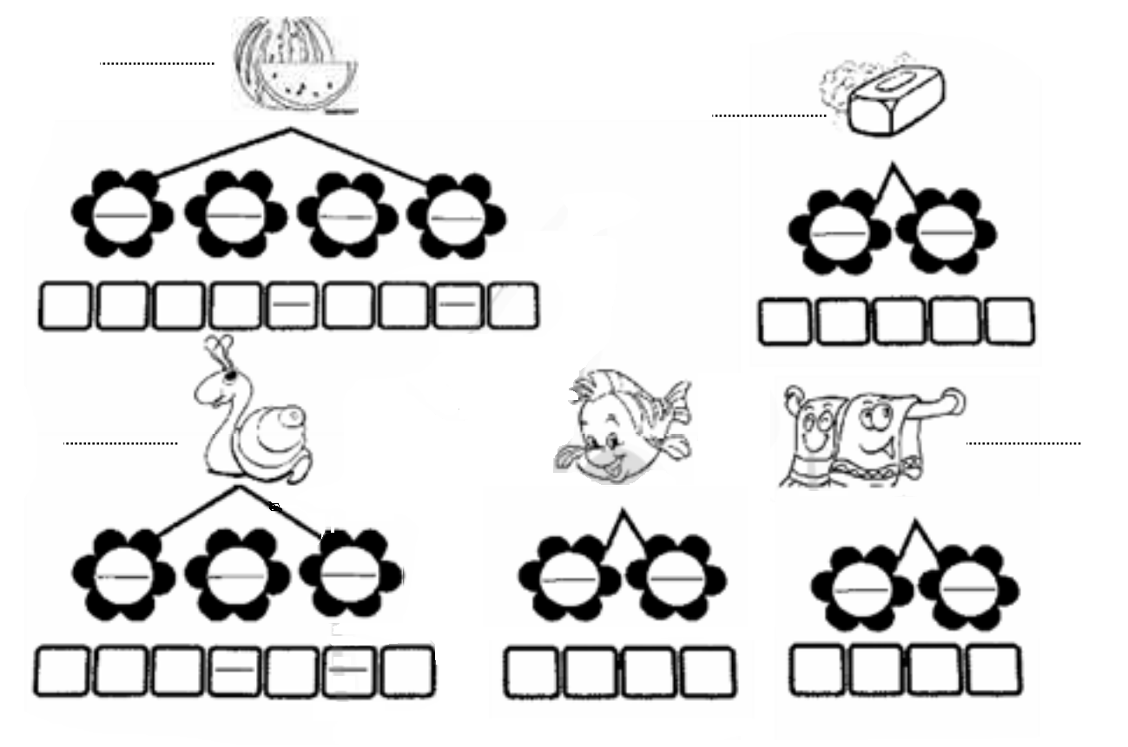  نام هر تصویر را در جای خالی بنویس و سپس هر کلمه را بخش و صدا کشی کن .
صفحه ی 3 از3

خیلی خوب | خوب | قابل قبول | نیازمند تلاش بیشتر
ارزشیابی توصیفی :

